Ş - J

- Încercuieşte cuvintele în care auzi sunetul ,, Ş ,,
Obraji, cărăbuş, maşină, magazin, jucăuş, cercei, prăjitură, cireşe, păpuşă, făraş, joben, ciuperci.
Şuruburi, şapte, pijama, caşcaval, cioară, păianjen, peşte, peisaj, ojă, şoricel, biscuiţi, căpşună.

- Alege cuvântul corect:
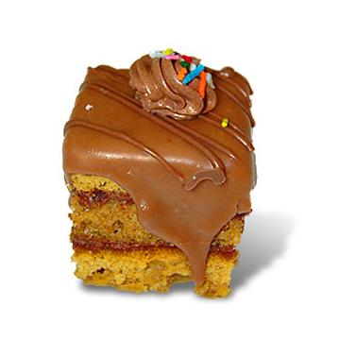 Prăjitură sau prăşitură 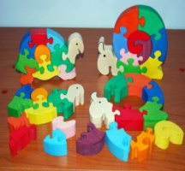 Şucării sau jucării
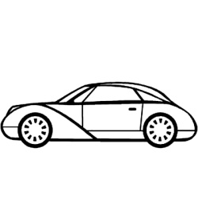 maşină sau majină 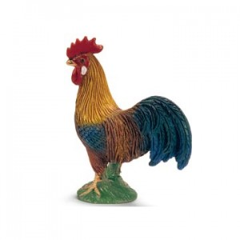cocoj sau cocoş
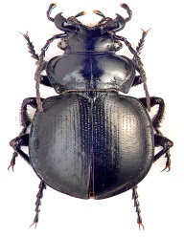 cărăbuş sau cărăbuj vrăjitor sau vrăşitor

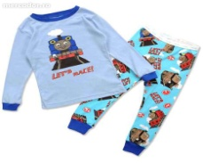 pişamale sau pijamale 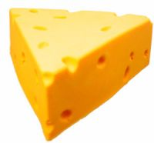 cajcaval sau caşcaval

